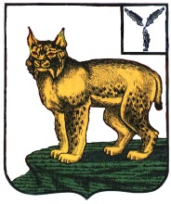
АДМИНИСТРАЦИЯ
ТУРКОВСКОГО МУНИЦИПАЛЬНОГО РАЙОНА
САРАТОВСКОЙ ОБЛАСТИ

ПОСТАНОВЛЕНИЕ

От 16.06.2022 г. №425

О признании утратившим силу постановления администрации Турковского муниципального района от 23 августа 2021 года № 702

В соответствии с Уставом Турковского муниципального района администрация Турковского муниципального района ПОСТАНОВЛЯЕТ:
1. Признать утратившим силу постановление администрации Турковского муниципального района от 23 августа 2021 года № 702 «О повышении оплаты труда отдельных категорий работников муниципальных учреждений Турковского муниципального района».
2. Опубликовать настоящее постановление в официальном информационном бюллетене «Вестник Турковского муниципального района» и разместить на официальном сайте администрации Турковского муниципального района в информационно-телекоммуникационной сети «Интернет».
3. Настоящее постановление вступает в силу со дня его официального опубликования.

Глава Турковского
муниципального района А.В. Никитин

